Aufgabe 3 (Packet Tracer)

Das Firmennetzwerk aus Aufgabe 2 mit IPs aus dem Adressbereich 192.168.10.0/24 soll nun um bestimmte Funktionen erweitert werden.

a) Ermöglichen Sie ein Routing zwischen den beiden VLAN-Netzen.

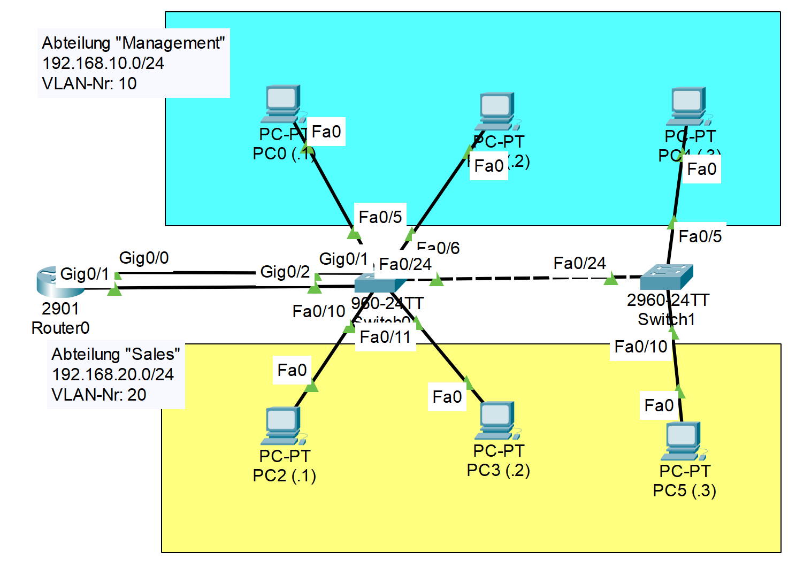

Da ich zuvor die Gigabit-Schnittstellen der Switches für den Trunk verwendet habe, konfiguriere ich nun die fastEthernet 0/24 auf beiden Switches für den Trunk.
Config-Befehle Switch0:
enable
conf t
interface fastEthernet 0/24
switchport mode trunk
exit
interface gigabitEthernet 0/1
switchport mode access
switchport access vlan 10
no shutdown
interface gigabitEthernet 0/2
switchport mode access
switchport access vlan 20
no shutdown
exit
exit

Config-Befehle Switch1:
enable
conf t
interface gigabitEthernet 0/1
no switchport mode trunk
exit
interface fastEthernet 0/24
switchport mode trunk
no shutdown
exit

Config-Befehle Router0:
enable
conf t
interface gigabitEthernet 0/0
ip address 192.168.10.254 255.255.255.0
no shutdown
exit
interface gigabitEthernet 0/1
ip address 192.168.20.254 255.255.255.0
no shutdown
exit

b) Laden Sie Ihre Lösung auf Moodle hoch.

